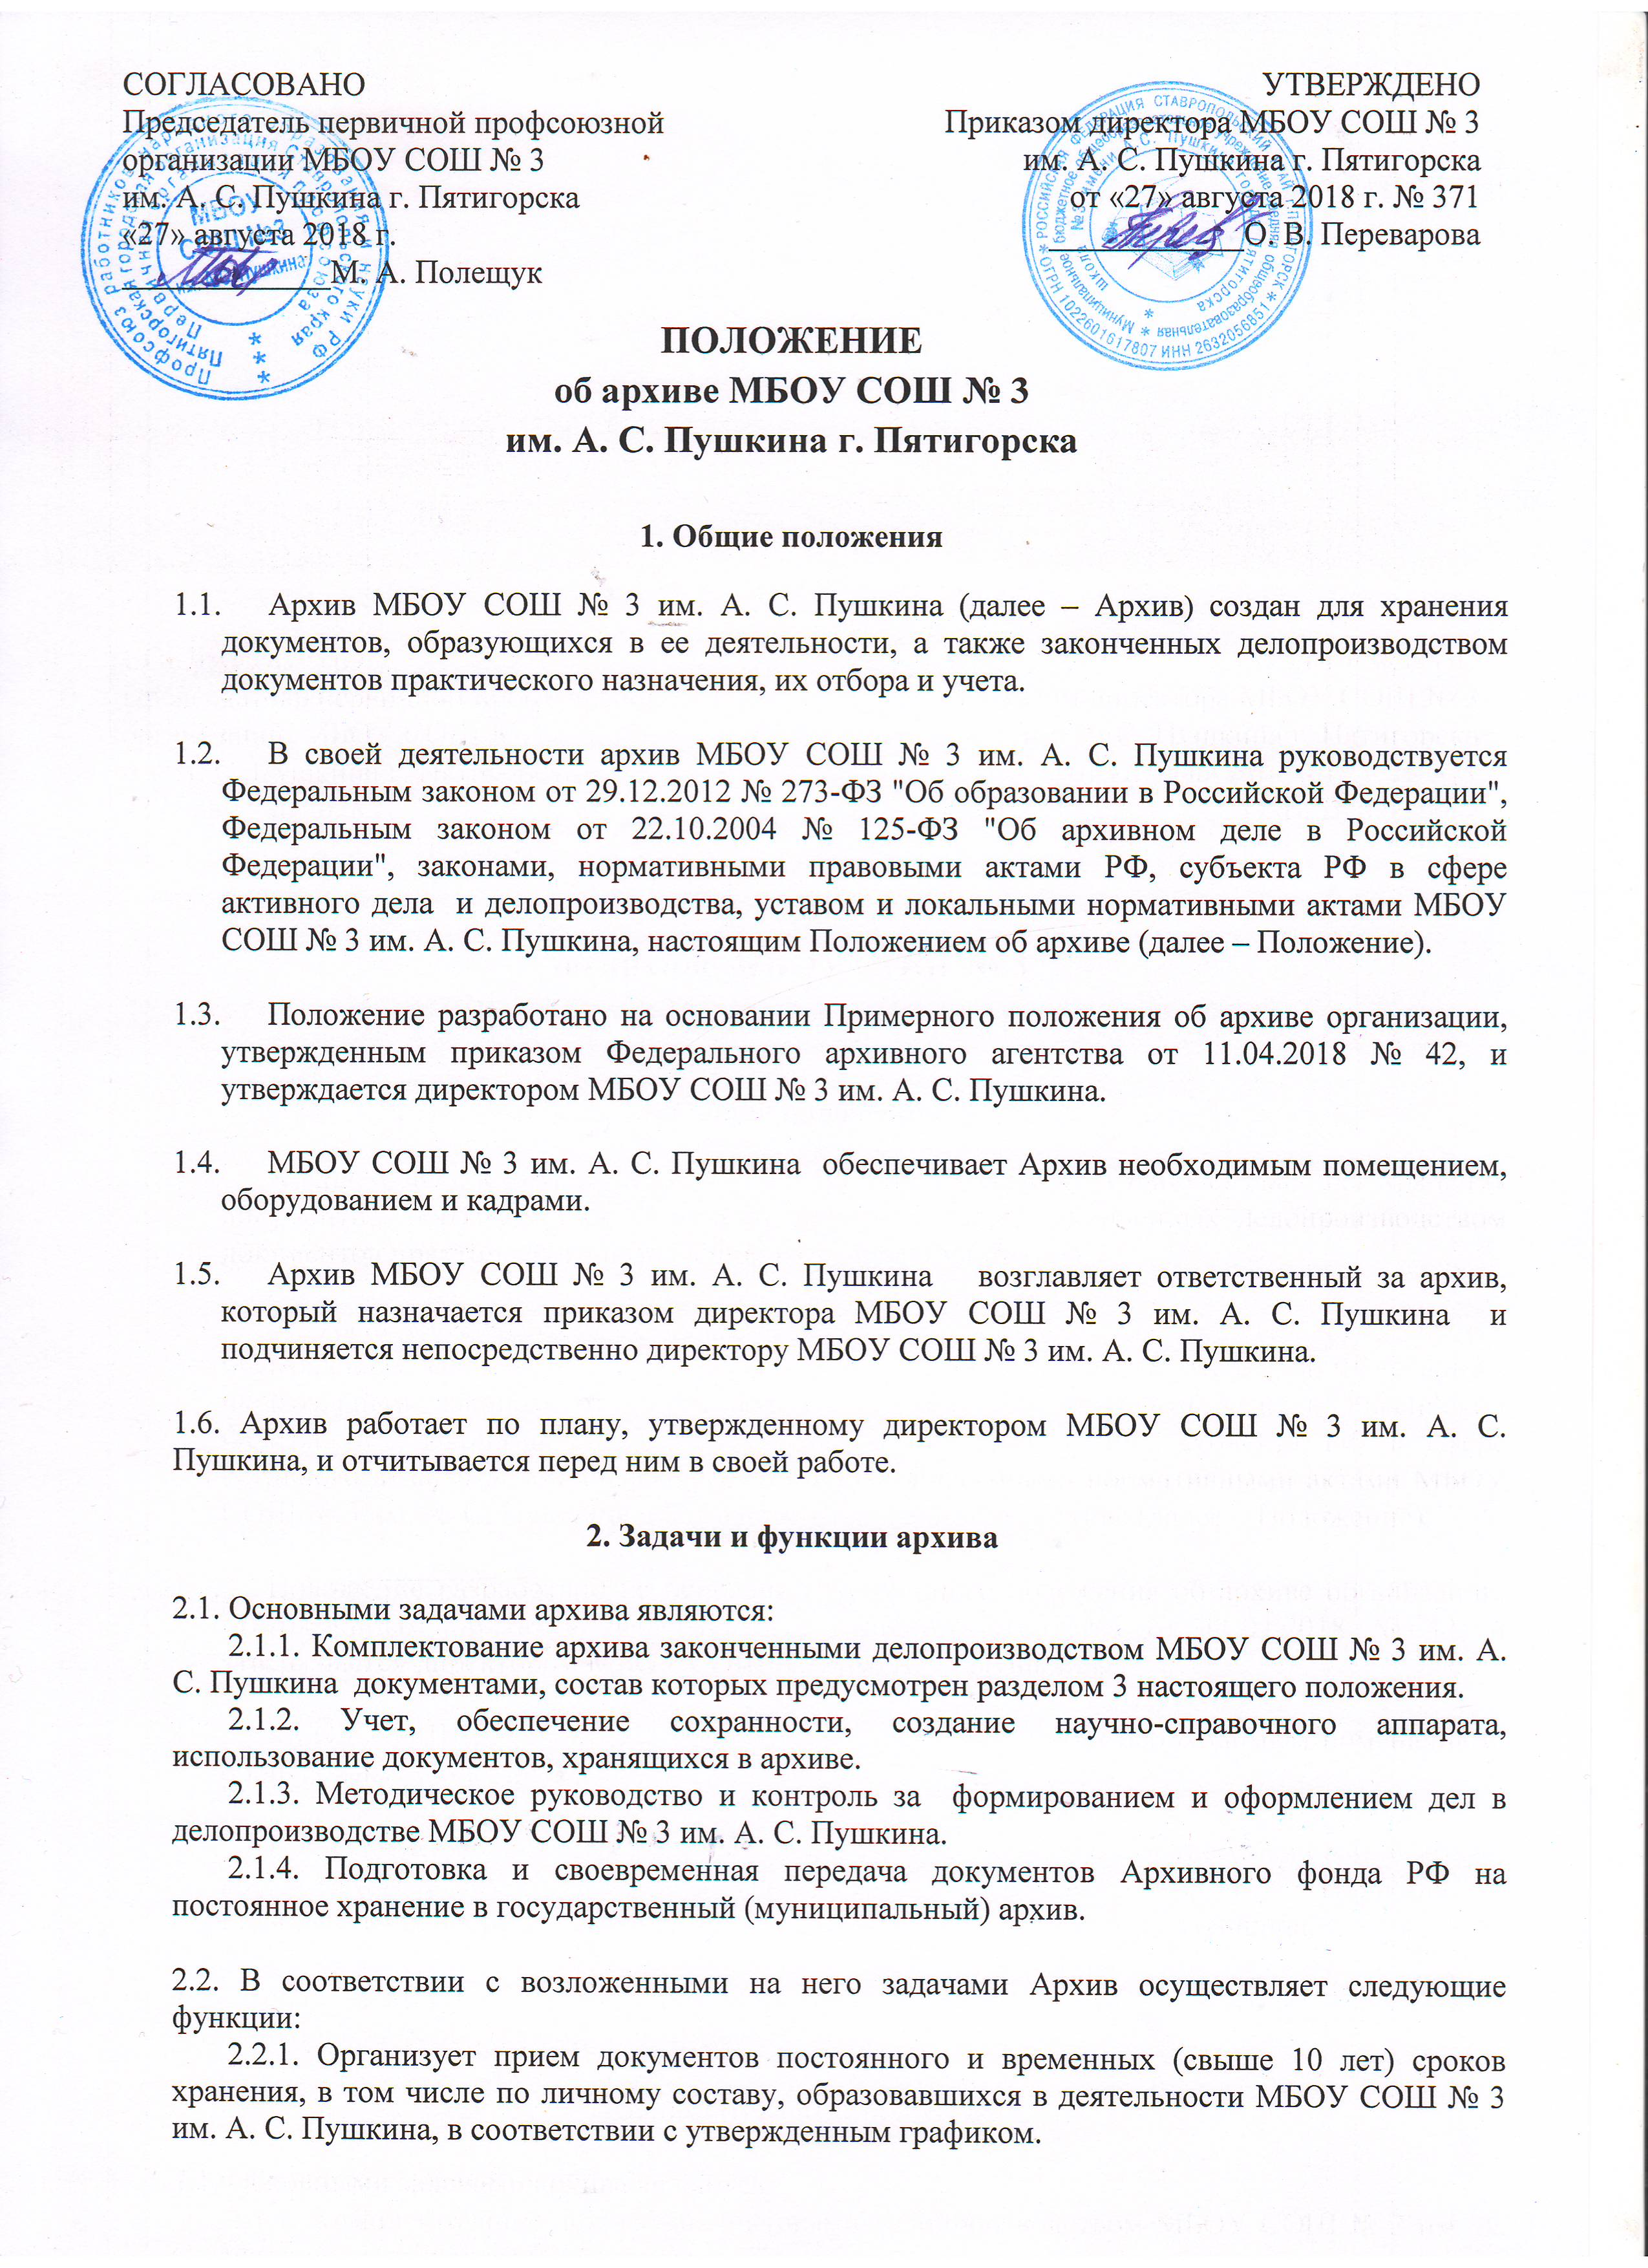
2.2.2. Ведет учет документов и фондов, находящихся на хранении в Архиве МБОУ СОШ № 3 им. А. С. Пушкина.
2.2.3. Представляет в государственный (муниципальный) архив учетные сведения об объеме и составе хранящихся в архиве МБОУ СОШ № 3 им. А. С. Пушкина документов Архивного фонда РФ и других архивных документов в соответствии с порядком учета документов Архивного фонда РФ.
2.2.4. Систематизирует и размещает документы, поступающие на хранение в Архив МБОУ СОШ № 3 им. А. С. Пушкина, образовавшиеся в ходе осуществления деятельности МБОУ СОШ № 3 им. А. С. Пушкина.
2.2.5. Осуществляет подготовку и представляет:
а) на рассмотрение и согласование экспертной комиссии (далее – ЭК) МБОУ СОШ № 3 им. А. С. Пушкина описи дел постоянного хранения, временных (свыше 10 лет) сроков хранения, в том числе по личному составу, а также акты о выделении к уничтожению архивных документов, не подлежащих хранению, акты об утрате документов, акты о неисправимых повреждениях архивных документов;
б) на утверждение экспертно-проверочной комиссии федерального государственного архива или уполномоченного органа исполнительной власти субъекта РФ в сфере архивного дела (далее – ЭПК архивного учреждения) описи дел постоянного хранения;
в) на согласование ЭПК архивного учреждения или государственного архива субъекта РФ (муниципального архива), в случае наделения его соответствующими полномочиями, описи дел по личному составу;
г) на согласование ЭПК архивного учреждения или государственного архива субъекта РФ (муниципального архива), в случае наделения его соответствующими полномочиями, акты об утрате документов, акты о неисправимых повреждениях архивных документов;
д) на утверждение директору МБОУ СОШ № 3 им. А. С. Пушкина описи дел постоянного хранения, описи временных (свыше 10 лет) сроков хранения, в том числе описи по личному составу, акты о выделении к уничтожению архивных документов, не подлежащих хранению, акты об утрате документов, акты о неисправимых повреждениях архивных документов, утвержденные (согласованные) ЭПК или государственным архивом субъекта РФ (муниципальным архивом) в случае наделения его соответствующими полномочиями.
2.2.6. Организует передачу документов Архивного фонда РФ на постоянное хранение в государственный (муниципальный) архив.
2.2.7. Организует и проводит экспертизу ценности документов временных (свыше 10 лет) сроков хранения, находящихся на хранении в Архиве МБОУ СОШ № 3 им. А. С. Пушкина в целях отбора документов для включения в состав Архивного фонда РФ, а также выделения документов, не подлежащих дальнейшему хранению.
2.2.8. Проводит мероприятия по обеспечению сохранности документов, находящихся на хранении в Архиве МБОУ СОШ № 3 им. А. С. Пушкина.
2.2.9. Организует использование документов:
– информирует администрацию и работников МБОУ СОШ № 3 им. А. С. Пушкина о составе и содержании документов Архива;
– выдает в установленном порядке дела, документы или копии документов в целях служебного и научного использования, для работы в помещении архива или во временное пользование;
– исполняет запросы организаций и граждан об установлении трудового стажа и другим вопросам социально-правового характера, в установленном порядке выдает архивные копии документов, архивные выписки и архивные справки;
– ведет учет использования документов, хранящихся в Архиве.
2.2.10. Создает фонд пользования Архива МБОУ СОШ № 3 им. А. С. Пушкина и организует его использование.
2.2.11. Осуществляет ведение справочно-поисковых средств к документам Архива МБОУ СОШ № 3 им. А. С. Пушкина.
2.2.12. Участвует в разработке документов МБОУ СОШ № 3 им. А. С. Пушкина по вопросам архивного дела и делопроизводства.
2.2.13. Информирует пользователей по вопросам местонахождения архивных документов.
2.2.14. Оказывает методическую помощь:
а) службе делопроизводства МБОУ СОШ № 3 им. А. С. Пушкина в составлении номенклатуры дел, формировании и оформлении дел;
б) работникам, ответственным за делопроизводство, в подготовке документов к передаче в Архив МБОУ СОШ № 3 им. А. С. Пушкина.
2.2.15. Участвует в проведении мероприятий по повышению квалификации работников (ответственных за архив и делопроизводство в МБОУ СОШ № 3 им. А. С. Пушкина).

3. Состав документов архива
В архив поступают:
3.1. Законченные делопроизводством документы постоянного и временного (свыше 10 лет) срока хранения, в том числе документы по личному составу, образовавшиеся в результате деятельности МБОУ СОШ № 3 им. А. С. Пушкина.

3.2. Документы постоянного хранения и документы по личному составу фонда(ов) организаций—предшественников (при наличии).

3.3. Архивные фонды личного происхождения (при их наличии).

3.4. Фонд пользования (архива) (при наличии).

3.5. Справочно-поисковые средства к документам и учетные документы Архива МБОУ СОШ № 3 им. А. С. Пушкина.
4. Права и обязанности ответственного за архив

4.1. Для выполнения возложенных на него задач и функций ответственный за архив имеет право и обязан:
4.1.1. Контролировать выполнение установленных правил работы с документами в МБОУ СОШ № 3 им. А. С. Пушкина.
4.1.2. Запрашивать от работников МБОУ СОШ № 3 им. А. С. Пушкина сведения, необходимые для работы Архива.
4.1.3. Давать разъяснения и рекомендации по вопросам, входящим в компетенцию Архива.

5. Ответственность за функционирование архива

5.1. Ответственность за надлежащее и своевременное выполнение Архивом задач и функций, предусмотренных настоящим положением, несет лицо, ответственное за архив.
5.2. Ответственные за ведение делопроизводства, подготовку и представление документов на хранение в Архив, назначаются приказом директора МБОУ СОШ № 3 им. А. С. Пушкина.

5.3. Контроль деятельности архива осуществляет директор Школы.
6. Права Архива

6.1. Архив МБОУ СОШ № 3 им. А. С. Пушкина имеет право:
а) представлять администрации МБОУ СОШ № 3 им. А. С. Пушкина предложения по совершенствованию организации хранения, комплектования, учета и использования документов в Архиве МБОУ СОШ № 3 им. А. С. Пушкина;
б) принимать участие в заседаниях Центральной экспертно-проверочной комиссии при Федеральном архивном агентстве, ЭПК архивного учреждения.

